SCENARIUSZ 1 – poprawne pobranie listy typów przypisanych do atrakcji.
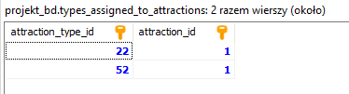
CALL get_types_assigned_to_attraction(1);
SELECT * FROM return_table;

Poprawnie podano listę typów przypisanych do atrakcji.
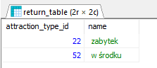
SCENARIUSZ 2 – poprawne pobranie listy typów przypisanych do atrakcji, do której nie przypisano żadnych typów.
CALL get_types_assigned_to_attraction(2);
SELECT * FROM return_table;

Proceura wykonała się. Zwrócony został jednak pusty wynik.
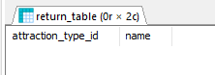
SCENARIUSZ 3 – pobranie listy typów nieistniejącej atrakcji.
CALL get_types_assigned_to_attraction(-1231);
SELECT * FROM return_table;
Procedura nie wykonała się. Pojawił się błąd:
